סיפור לחנוכה: היונה והנץ / (על פי האגדה)

ויהי בימי בית המקדש השני כאשר לחצו היוונים את יושבי ארץ יהודה,טימאו את בית המקדש וחיללוהו, גזרו עליהם גזירות ואסרו ללמוד תורה,לעשות ברית מילה לילדיהם,לשמור שבתם ולחגוג חגיהם, והרגו כל מי שנתפס בקיום התורה, באו יהודה המכבי ואחיו אל אביהם מתתיהו החשמונאי ואמרו לו: "עד מתי נסבול משלטון היוונים? ראה איך שודדים אותנו ומתעללים בנו. אין בנו עוד כוח לשאת את החרפה והעבדות.אין חיינו חיים ללא התורה ומצוותיה.עד מתי נקיים מצוות בסתר כגנבים בלילה ? הגיע הזמן לצאת למלחמה ובעזרת ה' ננצח את היוונים". שתק מתתיהו הכהן, ולאחר מכן אמר: "היזהרו בניי! יודע אני את סבל העם כי רב הוא, אבל אוהבי שלום אנחנו ותורת שלום תורתנו. אם נצא למלחמה – ישפך דם רבים. האם נקנה את החופש במחיר דם כה רב?... האם יהיה לנו די כוח להילחם בחיל היווני העצום ורב? מי אנו ומה כוחנו? איכרים. עובדי-אדמה פשוטים אנחנו, וליוונים צבא גדול וחזק,ומי יודע אם יהיה ה' בעזרנו ?!".
שתקו הבנים, אבל יהודה המכבי אמר: "רב הסבל ורבה הרעה שמביאה המלחמה, אבל לא נוכל לשתוק. טוב לנו למות בני-חורין מאשר לחיות חיי עבדים. התורה היא חיינו ובלי מצוותיה אין לנו תקווה. דבר דברך אבינו ונקום".
הביט מתתיהו בבנו ואמר: "הנח לי ואלך אל המדבר. שם, בבדידות, אתפלל לפני ה’ ואחשוב על דרך עמנו. אחר אשוב אליכם ואתן לכם את עצתי".
מתתיהו יצא ממודיעין והלך אל מדבר יהודה. ישב מתתיהו על אבן גדולה בפתח מערה וחשב. והנה שמע קול ציפור. הסתכל וראה יונה קטנה, חשב בצערו "הלואי שהיה עם ישראל כמו הציפור הקטנה הזו, החיה חיי חופש. ואיש לא בא לגזול ממנה את הקן שלה ואת גוזליה.והיא איננה צריכה להילחם ולשפוך דם..."
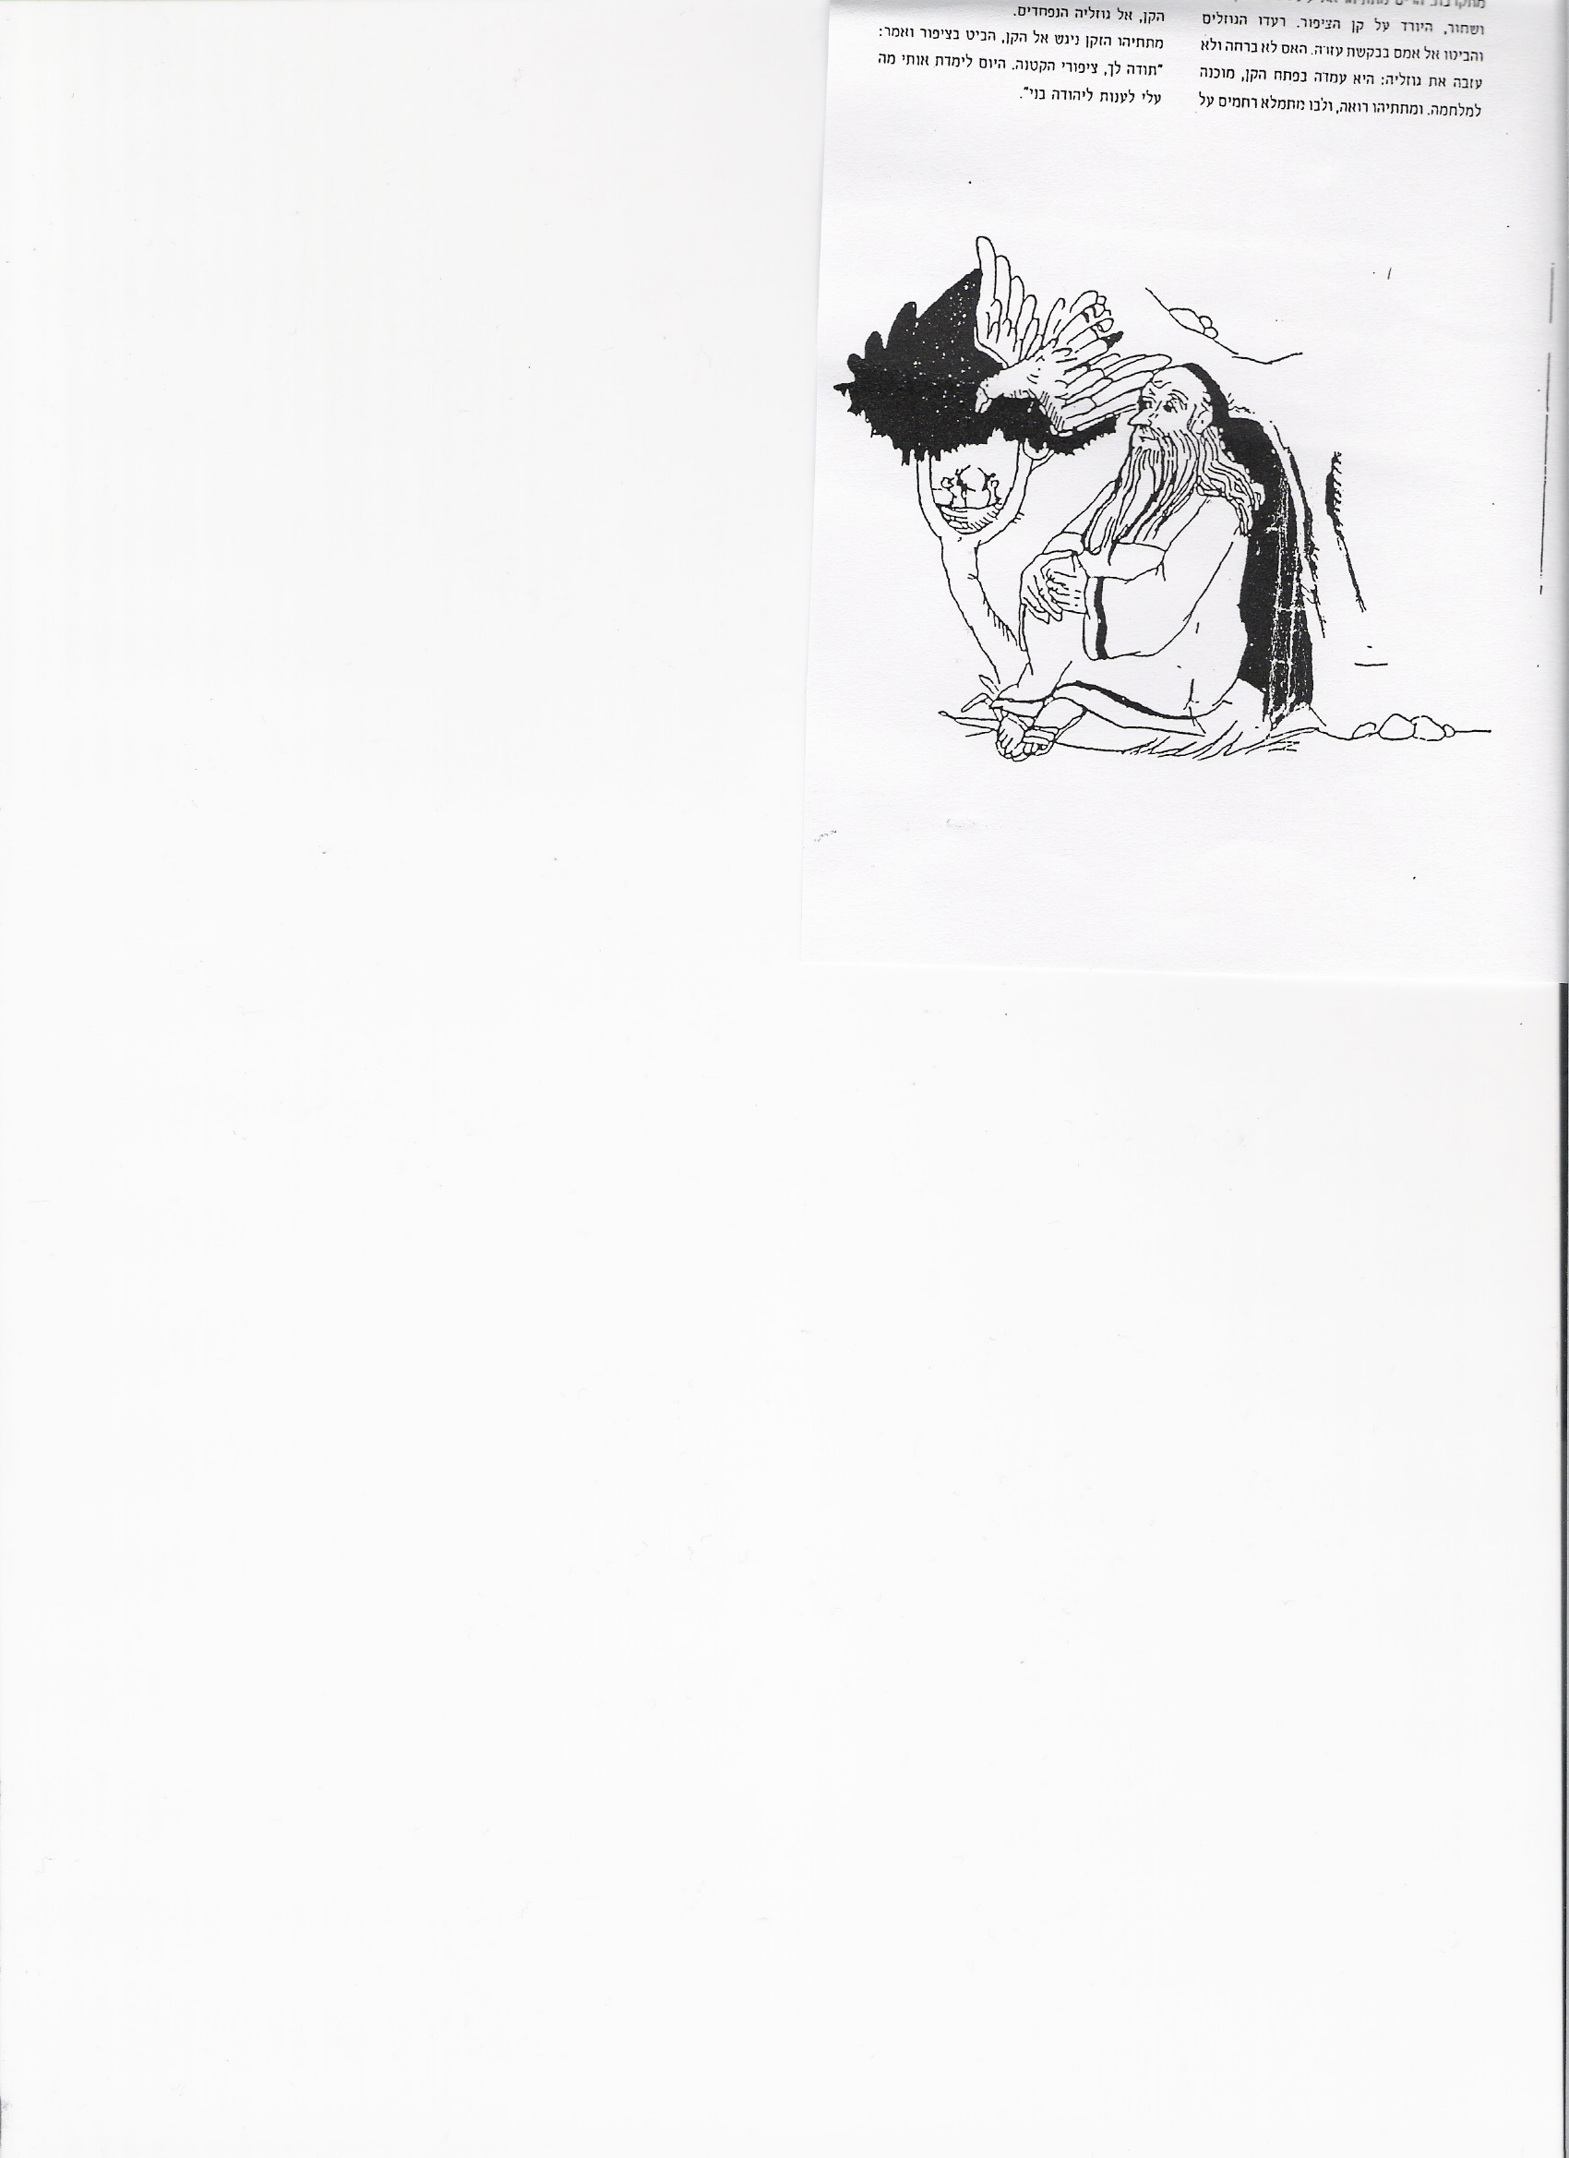
פתאום התמלא האוויר קול שריקה, כמו קול סערה מתקרבת. הרים מתתיהו את עיניו וראה נץ גדול ושחור, היורד על קן הציפור. רעדו הגוזלים והביטו אל אמם בבקשת עזרה. האם לא ברחה ולא עזבה את גוזליה: היא עמדה בפתח הקן, מוכנה למלחמה. ומתתיהו רואה, ולבו מתמלא רחמים על הציפור הקטנה. מה היא ומה כוחה מול הטורף הזה? רק פלא יציל אותה מציפורניו החדות. והפלא קם והיה: התקרב הנץ לקן, ומיד קפצה הציפור הקטנה ודקרה את ה נץ בכל כוחה. הוציא הנץ קריאת כאב ופחד וברח, והציפור חזרה אל הקן, אל גוזליה הנפחדים.
מתתיהו הזקן אשר ראה במקרה שניגלה לעיניו אות משמים,
ניגש נירגש אל הקן, הביט בציפור ואמר:
"תודה לך,יונה קטנה. היום לימדת אותי
מה עלי לענות ליהודה בני".

עבודה לסיפור
1. מה לדעתך תהיה תשובתו של מתתיהו החשמונאי ליהודה בנו ? ומדוע ?
__________________________________________________
__________________________________________________
__________________________________________________
2. מדוע לא רצה בתחילה מתתיהו החשמונאי להילחם ביוונים?
__________________________________________________
__________________________________________________
3. מה היו טענותיו של יהודה המכבי? _____________________________
_________________________________________________
_________________________________________________
4. איך מתואר בואו של הנץ ? ובמה זה דומה ליוונים ?
_________________________________________________
_________________________________________________
_________________________________________________
5. בשורה הראשונה כתוב: "ויהי כאשר לחצו היוונים את יושבי ארץ יהודה..."
הסבר, למה הכוונה ומה רצו היוונים מעם ישראל ?
_________________________________________________
_________________________________________________
_________________________________________________
_________________________________________________
_________________________________________________
_________________________________________________
6. "'כנפי יונה נחפה בכסף', למה נמשלו ישראל ליונה?
לומר מה יונה אינה ניצלת אלא בכנפיה, כך ישראל אינן ניצולין אלא בזכות התורה שנמשלה לכסף, מה יונה זו צנועה, אף ישראל צנועין. מה יונה זו,בשעה שמכרת בן זוגה אינה מחליפתו באחר, אף ישראל משעה שהכירוהו להקב"ה לא המירוהו באחר".
המדרש משווה את ישראל ליונה בשלושה דברים. מה הם ? _____________________
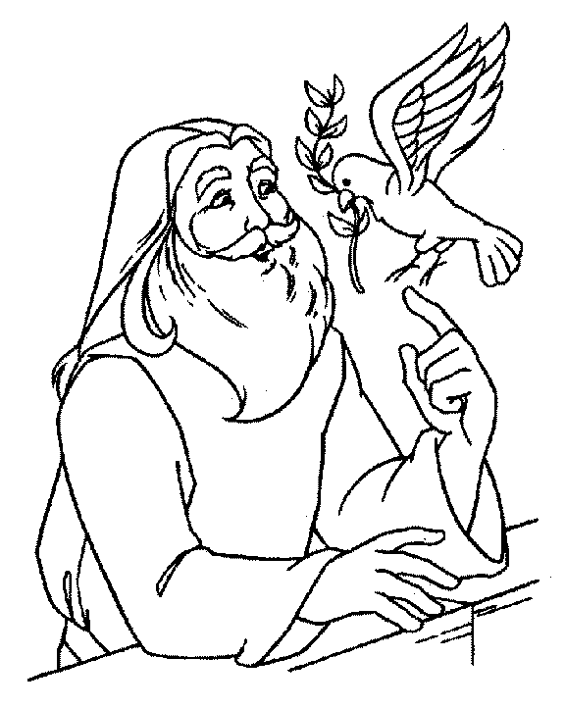
_____________________________________________________
_________________________________________________________
7. "מה יונה זו הביאה אורה לעולם,כך ישראל מביאין אורה לעולם שנאמר
'והלכו גוים לאורך", ואימתי הביאה יונה אורה לעולם ?
בימי נח ,שגאמר 'ותבא אליו היונה לעת ערב והנה עלה זית טרף בפיה"
במה משווה מדרש זה את היונה לעם ישראל,ובמה קשורה היונה של נוח
למנורת המקדש ולחנוכיה ?
____________________________________________________________________________________________________________________________________________________________________________________________________________

8. מהו לדעתך מוסר ההשכל העולה מן הסיפור לעם ישראל בימינו, ולך באופן אישי ? ____________________________________________________________________
_________________________________________________________

